**GUIA DE APRENDIZAJE EVALUACION FORMATIVA UNIDAD 3 N° DE GUÍA: 19**

Power point: N°19 ASIGNATURA: Música

NOMBRE ESTUDIANTE: __________________________________________

CURSO: ______________________________ LETRA: ______ FECHA: __________________

Objetivo: Unidad 3 nivel 1: Cantar (al unísono y cánones simples, entre otros).

Actividad : Lee el ppt y la guía de música para responder las siguientes preguntas .

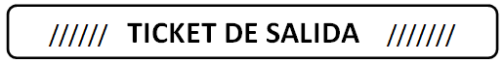

|  |  |
| --- | --- |
| **1** | ¿Que características tienen las rondas ? |
| **2** | 2.¿ Que características tienen las canciones infantiles ? |
| **3** | .¿Cual es tu canción de ronda preferida ?  _____________________________________________________________________________________________ |

